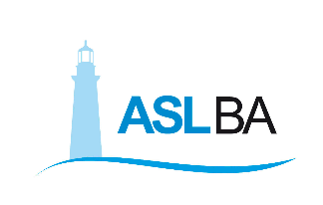
Ufficio Stampa – Direzione Generale
Mail ufficio.stampa@asl.bari.it

COMUNICATO STAMPA

Ospedale di Venere, prelievo di fegato e reni:
il “sì” dei familiari di una 70enne

Bari, 22 marzo 2021 – Perdere una persona cara e trovare ugualmente la forza di offrire una speranza di vita ad altre persone attraverso la donazione degli organi. L’assenso dei familiari di una donna 70enne, deceduta prematuramente per un’emorragia cerebrale, ha consentito sabato scorso l’avvio della complessa procedura della donazione d’organi nell’Ospedale Di Venere di Bari. Grazie al gesto di solidarietà formalizzato dai familiari, fegato e reni della donna sono stati prelevati dalle équipe chirurgiche e inviati in centri specializzati per il trapianto su pazienti in attesa. I reni sono stati destinati alla Sicilia, mentre il fegato è rimasto in Puglia, inviato al Policlinico di Bari.
Il team di Rianimazione dell’Ospedale Di Venere, diretto dal dr. Claudio Petrillo, ha supervisionato tutte le operazioni, a cominciare dalla raccolta del consenso, provvedendo alle procedure di verifica e analisi finalizzate alla valutazione di eleggibilità dei singoli organi alla donazione. Tutto ciò non sarebbe stato possibile senza l’altruismo e la generosità dei familiari della povera donna scomparsa, ai quali va il ringraziamento della Direzione Medica del Di Venere e della Direzione Generale della ASL Bari.

_____________________________________________________

Massimo D’Onofrio
Specialista nei rapporti con i media – giornalista pubblico
Cell. 3497465843
Cell. aziendale 3398749922
E-mail massimodonofrio69@gmail.com
E-mail aziendale massimo.donofrio@asl.bari.it

